鸿蒙智能驾驶座舱实训车

系统简介
鸿蒙智能驾驶座舱实训车（型号：SeaIOT-Car-01），是一款面向智能网联等相关专业的自动驾驶实训车辆。采用新能源动力车身，基于改装底盘线控系统和加装的激光雷达、毫米波雷达、摄像头、超声波雷达、组合惯导等多种车规级传感器，搭载高算力计算平台，结合数据融合算法和自动驾驶算法，实现车辆及行人避障检测、交通标识识别、司机疲劳检测、车道保持、自动驾驶等智能驾驶功能；搭载轻量型鸿蒙终端和标准型Open Harmony鸿蒙车机，实现车载环境监测与传输、车载数据展示、车载信息上云、车机娱乐、远程车控等功能。提供详细的实训案例，帮助用户掌握智能网联关键技术。产品外观，如图所示。
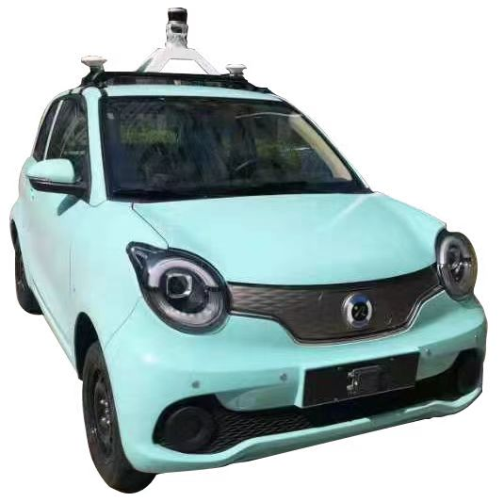
第一代产品实物图

系统组成

2.1整车动力车身
采用国产品牌华晨新日动力车身，有风雅白和青春绿两个色系，前驱，驾驶舱内包含主驾驶、副驾驶、方向盘、仪表盘、加速踏板、刹车踏板、手刹、档位切换器，内部具有车辆线控底盘域控制器，支持交流电充电。
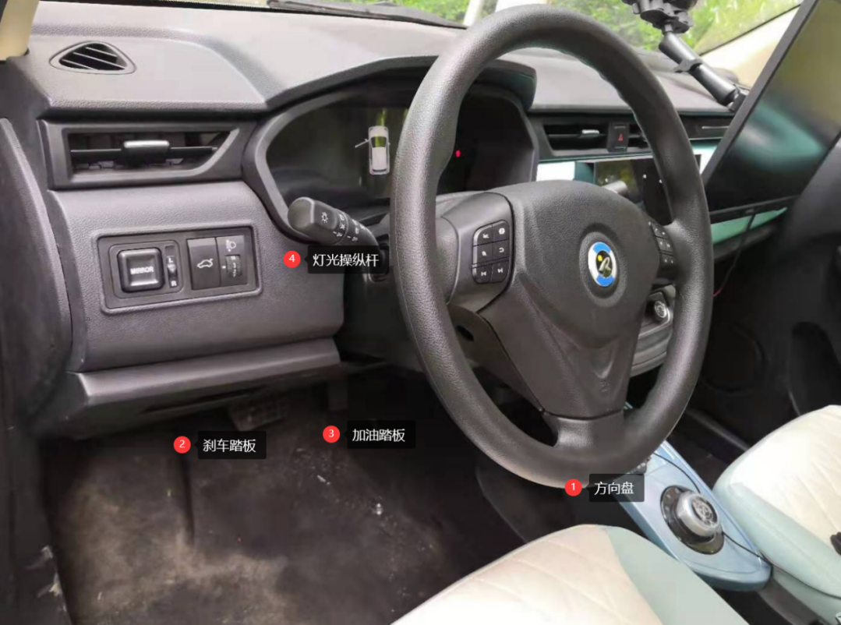
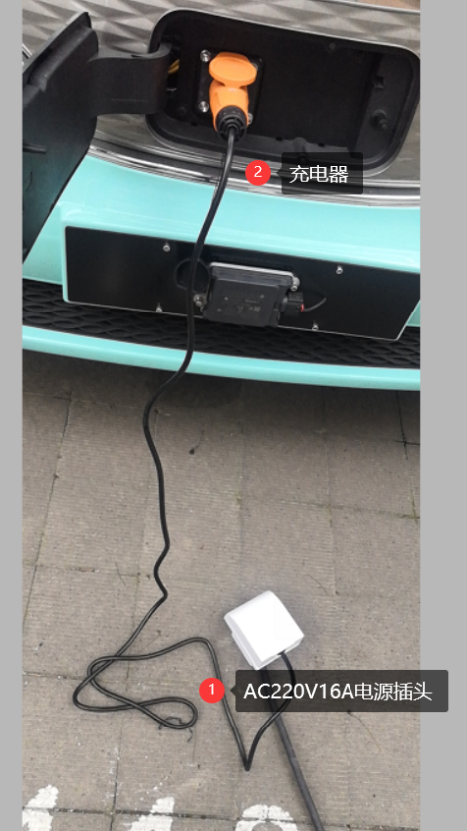
加装的电池包、传感器控制器、计算平台、5G CPE、交换机、CAN控制盒等设备安装在车辆后排座椅处。采用开放式设计，可以清楚地观察到各个设备的外形和结构。
- 动力版本下，车辆可以在非交通道路或测试道路上低速行驶。加载高清地图路线，车辆可以进入自动驾驶模式下自主行驶。

2.2车载线控底盘
在新能源电动汽车基础上改装，配置方向盘转角传感器以及主动转向控制单元，采用电动伺服制动总成作为系统的自主制动执行机构，增加线控控制器VCU等。VCU实时采集电池信号，采集方向盘转向角、加速踏板信号、制动踏板信号、执行器及传感器信号，根据计算平台综合分析作出相应判定后，监控下层的各部件控制器的动作，驱动整车行驶，实现主动转向功能等。
如图所示，为汽车前舱内部结构，已经经过改装，要求认知即可。
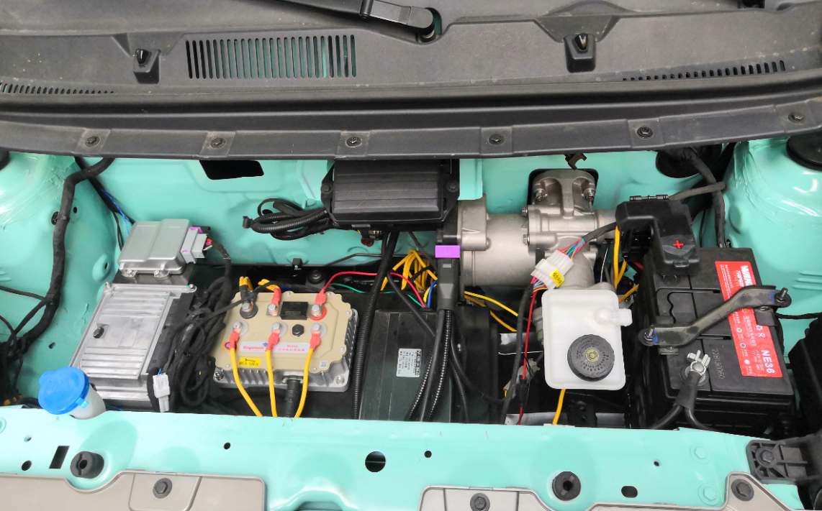

2.3计算平台
采用高性能处理器，Ubuntu操作系统运行环境，主要用于和底盘线控模块连接通信，基于ROS系统驱动车辆直行、转弯、停止等。同时，与感知融合传感器，如激光雷达、毫米波雷达、超声波雷达、组合导航、摄像头等传感器连接通信，基于数据融合算法和AI深度学习算法，对数据或图像进行分析处理，实现前方车辆行人多目标识别、交通标识识别、多传感器感知融合目标识别、车道线检测、自动驾驶控制等。
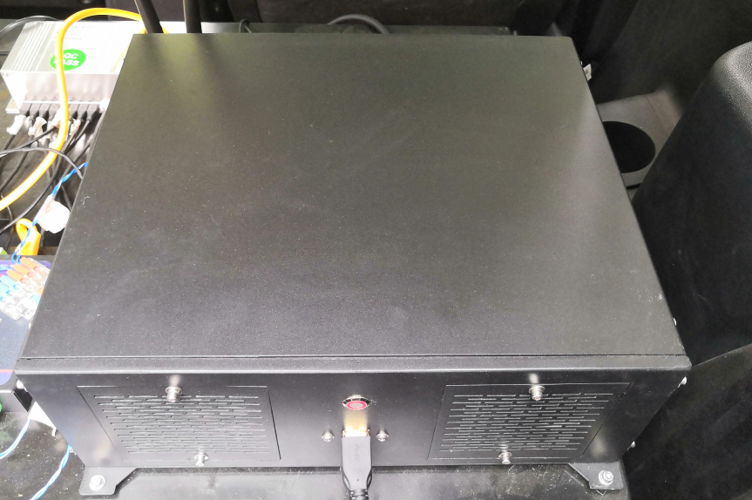
接线一侧
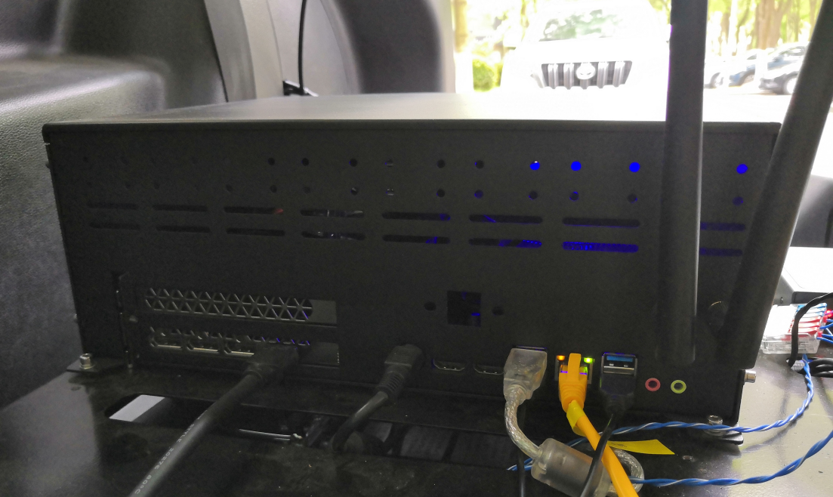
接线另一侧

2.4车载传感器
车身安装有毫米波雷达、激光雷达、组合导航、超声波传感器、摄像头，如图所示。
毫米波雷达传感器 | 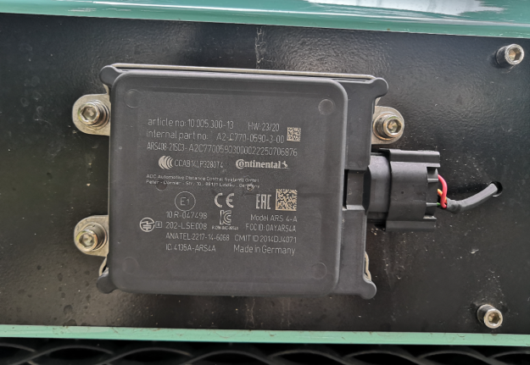
16线激光雷达传感器 | 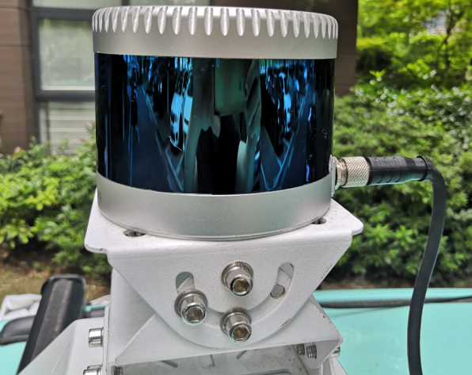
组合导航控制器 | 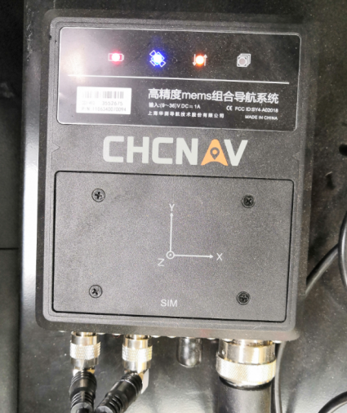
组合导航天线2根 | 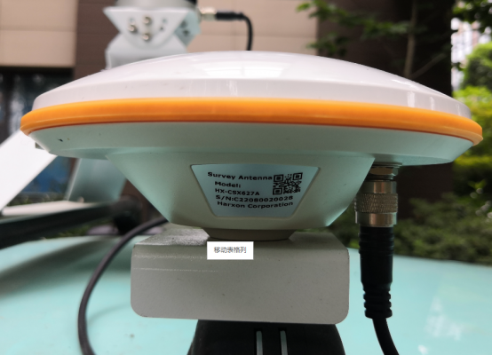
超声波传感器 | 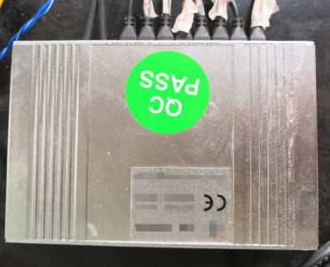
摄像头 | 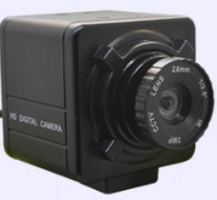

2.5鸿蒙车载环境设备
车载环境监测模块，采用Hi3861核心作为主控，包含温湿度传感器、空气质量传感器等，板载显示屏，具有功能按键。
车载环境联动模块，采用Hi3861核心作为主控，包含继电器驱动电路，可以驱动外围连接的通风扇、遮阳帘、装饰灯等；板载显示屏，具有功能按键。
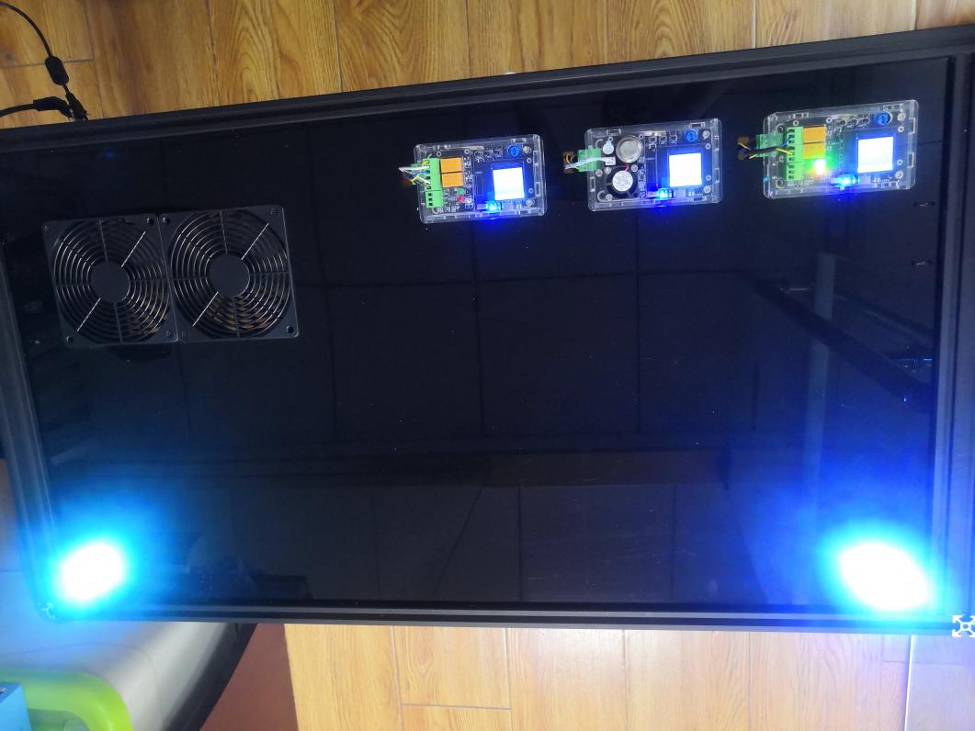

2.6鸿蒙车机系统
采用OpenHarmony操作系统主板，Cortex-A55内核，主频2.0Ghz，内存≥2GB LPDDR4；采用Mail-g52 GPU，支持OpenGL，内嵌2D加速硬件；支持VPU视频处理单元和NPU嵌入式神经网络处理器，共享处理器DDR，支持0.8T算力；采用开源鸿蒙系统，版本≥OpenHarmony 3.1。可与整车计算平台通信，获取车辆行驶速度、电池电量、以及车载AI的智能识别结果。
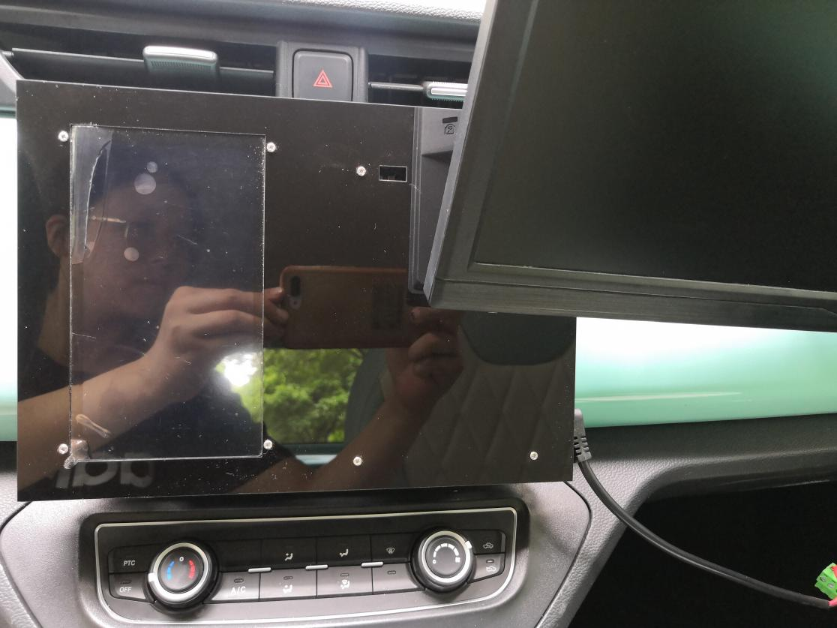

2.7鸿蒙车载移动端
可以使用鸿蒙平板，主频≥2.8Ghz，内存≥6G，存储容量≥64G，屏幕尺寸≥10.8英寸，分辨率≥2560×1600；鸿蒙操作系统版本≥Harmony OS 2.0。可以运行自主研发的鸿蒙车载终端应用APP。

系统拓扑
5G CPE组建车载局域网，计算平台、鸿蒙车机、鸿蒙终端、鸿蒙设备通过网络互联互通。计算平台与车载传感器、底盘线控系统采用CAN总线协议通信；鸿蒙车机与计算平台采用MQTT协议；车载环境模块采用MQTT协议接入华为平台，鸿蒙移动端也采用MQTT协议、HTTP协议与华为平台通信，系统拓扑如图所示。
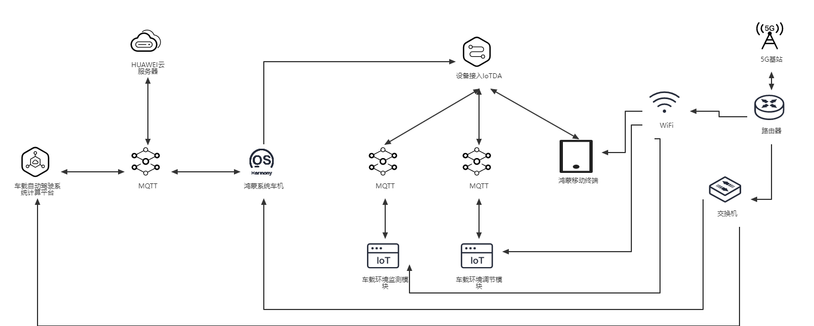

系统功能

4.1底盘线控功能
底盘线控系统支持手动、自动控制功能。手动操作方向盘、踏板，通过软件界面实时查看方向盘角度、踏板电机转速等；切换自动驾驶模式，可以通过软件控制车辆前进、停止、转弯、及控制车前大灯、左右转向灯。注意，要将车辆架起，防止发生意外。
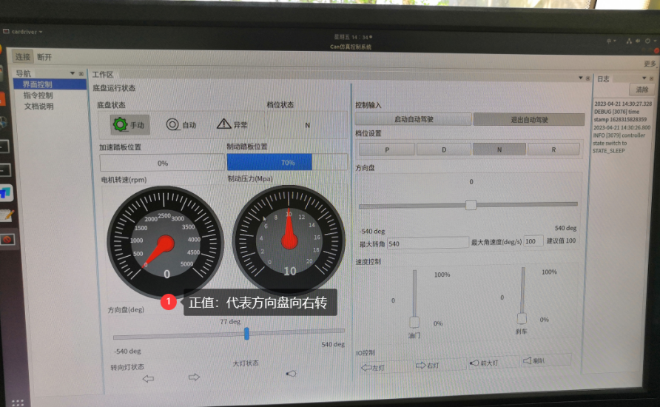
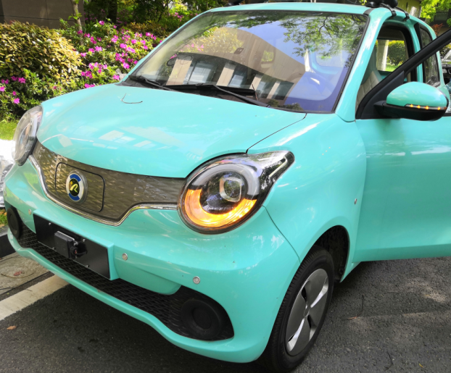

4.2多传感器融合感知功能
激光雷达、毫米波雷达、超声波雷达都可以检测车身周围障碍物的距离，以及移动的速度、方位。
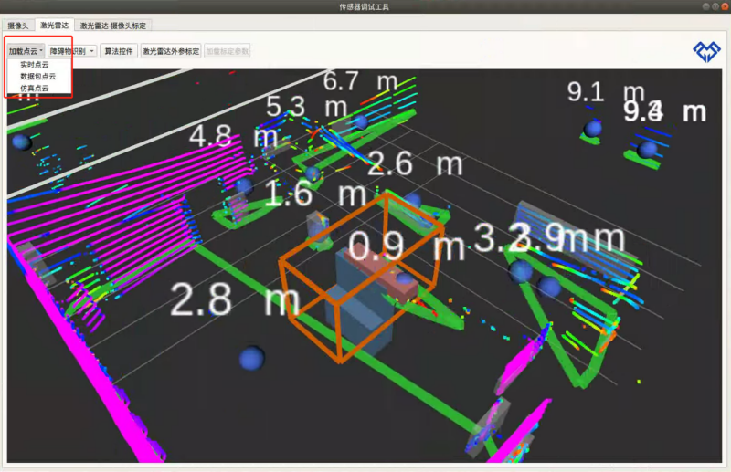
采用激光雷达和摄像头融合的方法，对车辆前方物体进行测距、测速、和物体识别，对这些数据信息分析处理，做出对车辆行驶状态的准确控制。
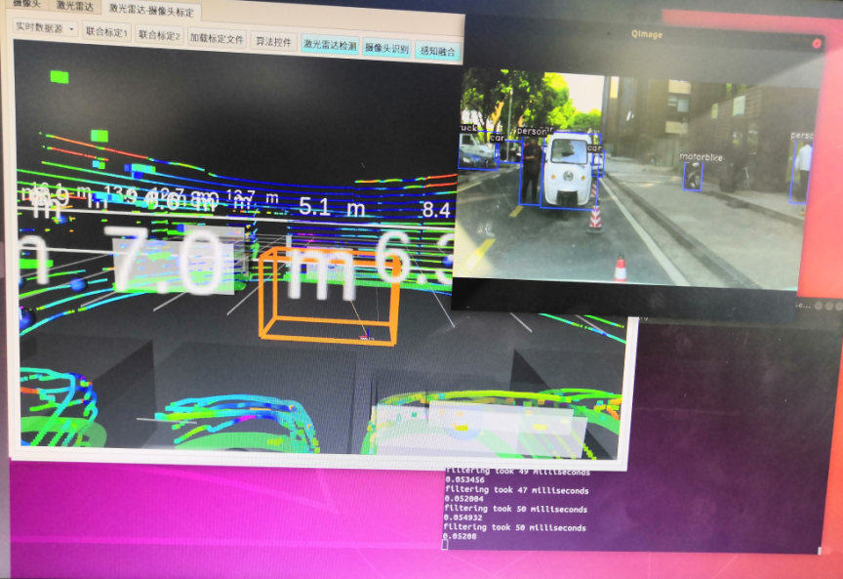

4.3车辆行人检测功能
采用摄像头对车辆前方的行人、车辆进行识别，并绘制出前方各个识别目标的移动轨迹。
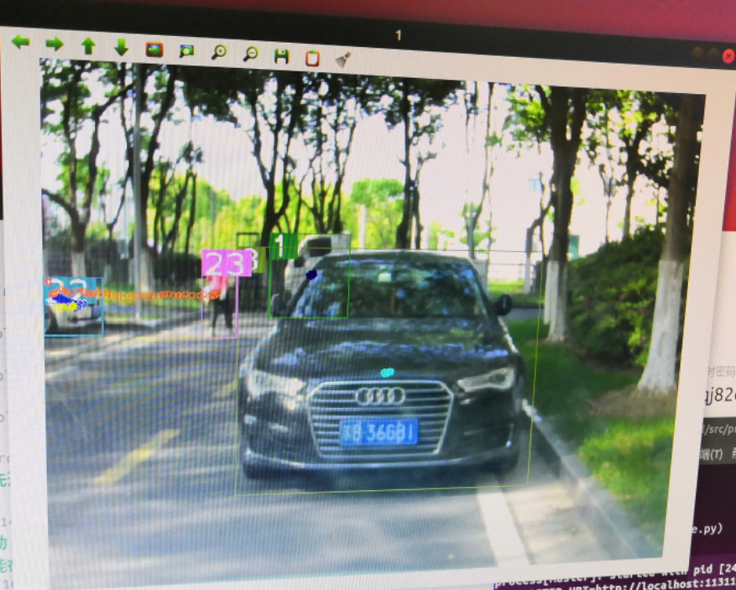

4.4驾驶员疲劳检测功能
使用人脸识别检测技术，通过分析驾驶员的面部表情的变化及动作特征，判断司机是否处于疲劳或者注意力不集中状态，以及是否有接打电话、抽烟等违规操作行为。
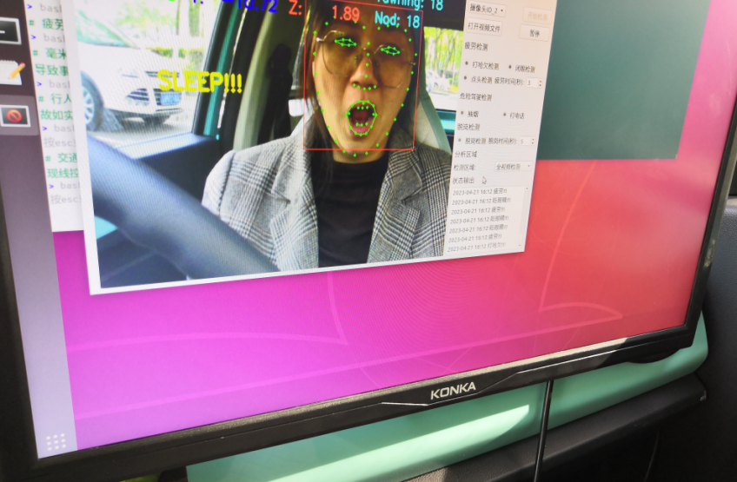

4.5交通路标检测功能
基于深度学习框架的交通标识识别技术，对道路交通标识进行识别，输出左转、右转、禁止通行、禁止鸣笛等识别结果
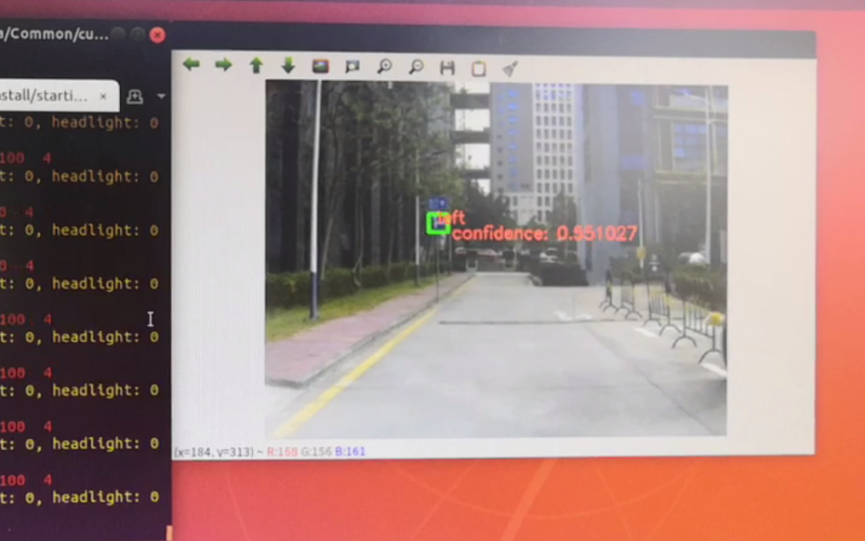

4.6车道线检测功能
实时监测车辆与车道边线的相对位置，持续或在必要情况下控制车辆横向运动，使车辆保持在原车道内行驶，
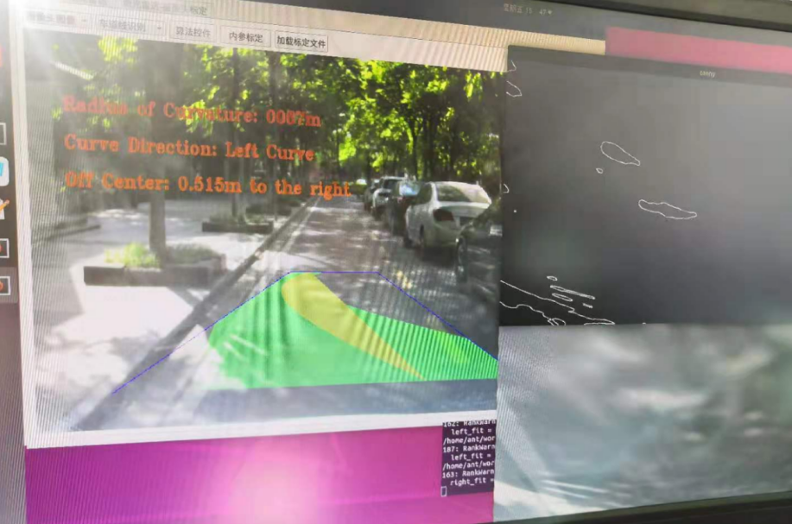

4.7鸿蒙车机车辆状态显示功能
车机与计算平台通信，可以读取车速、电池电量、方向盘转向角、车载传感器数据，也可以控制前灯和后灯的开关。鸿蒙车机界面如图所示。
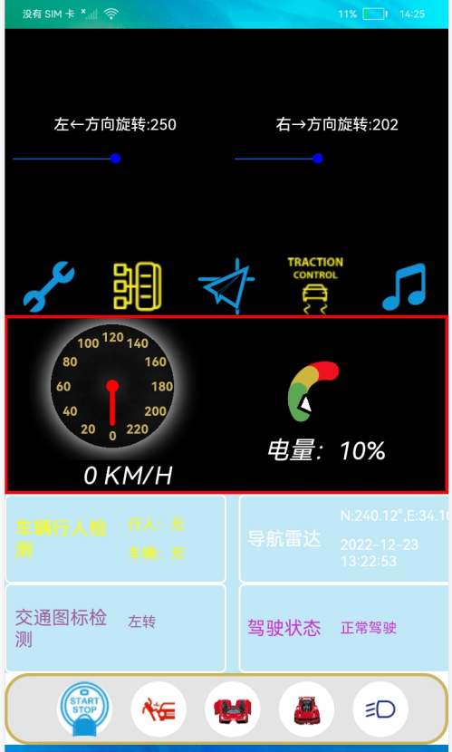

4.8鸿蒙车载终端物联网应用
鸿蒙车载环境模块接入华为IOTDA平台，将车载温湿度、光照度、空气质量等传感器数据接入华为平台。鸿蒙车载终端也可接入IOTDA平台，获取车载环境模块的状态：在线或离线，获取车载模块的环境参数、控制车载模块通风扇、遮阳帘。
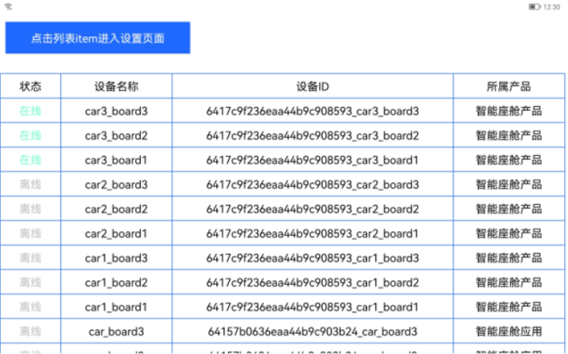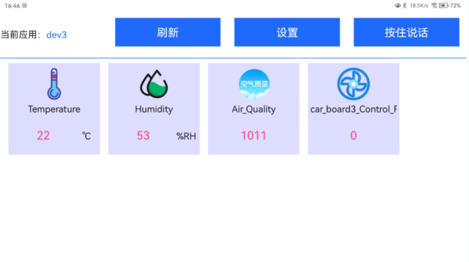

4.9自动驾驶
- 可实现依靠高清地图进行自动驾驶功能，并可实现主动循迹、障碍物识别、主动刹车、局部路径规划等功能；
- 具备生成高精地图信息源的功能，可录制点云数据包，并可使用地图制作软件制作高精地图；

4.10虚拟仿真
- 提供搭建好的交通情景仿真环境，可生成随机或预设的交通流，可输出各种传感器数据。
- 仿真系统可与自动驾驶系统连接，仿真系统中的虚拟车可由自动驾驶系统控制，同时物理真车的线控底盘跟随运动。

实验资源
支持实验项目：
序号 | 名称
 | 1.鸿蒙自动驾驶实训系统概述（1课时）
 | 任务1：系统概述、组成结构、网络拓扑
 | 任务2：系统关键技术及发展前景
 | 2. 底盘线控系统实训（4课时） | 重点：  - 底盘线控系统  - CAN协议  - Python编程
 | 任务1：底盘线控系统概述
 | 任务2：CAN通信线控系统协议说明
 | 任务3：车载灯光开关测试
 | 实验1：底盘线控系统采集控制实验
 | 3. 超声波雷达传感器基础应用实验（4课时） | 重点：  - 超声波CAN协议  - Python编程
 | 任务1：超声波传感器概述与探测原理
 | 任务2：超声波激光雷达的分类
 | 实验1：超声波车前障碍物检测实验
 | 4.毫米波雷达参数配置实验（8课时） | 重点：  - 毫米波CAN协议  - Python编程
 | 任务1:毫米波雷达的技术原理
 | 任务2:毫米波雷达在智能汽车中的应用
 | 任务3:毫米波雷达产品及选用标准与性能要求
 | 任务4：毫米波雷达CAN数据读取分析
 | 任务5：基于毫米波雷达的FCW
 | 实验1：毫米波雷达危险目标识别实验
 | 实验2：雷达传感器和线控执行联动实验
 | 5.激光雷达实验：（8课时） | 重点：  - 激光雷达CAN协议  - Python编程
 | 任务1:激光雷达概述与探测原理
 | 任务2:激光雷达的分类
 | 任务3:激光雷达成像技术的分析与对比
 | 任务4:激光雷达在智能汽车中的应用
 | 任务5:激光雷达的拆装与标定实训
 | 任务6:基于激光雷达障碍物识别算法实训
 | 实验1:激光雷达的发射与接收系统实训
 | 6.组合导航相关实验：（8课时） | 重点：  - 导航CAN协议  - Python编程
 | 任务1：卫星导航定位系统认知
 | 任务2：惯性导航传感器认知
 | 任务3：高精度 MEMS组合惯性导航设置及数据读取实验
 | 任务4：超声波参数设置及输出认知实验
 | 7.智能摄像头识别种类及识别效果认知实验：（16课时） | 重点：  Yolov5框架  样本集标注  样本集训练  模型训练与调参  模型测试
 | 任务1：摄像头的分类及在智能汽车中的应用
 | 任务2：光学成像系统原理及摄像头工作原理
 | 任务3：摄像头选用标准与性能要求
 | 任务4：智能摄像头的感光芯片与算法芯片认知
 | 任务5：智能摄像头的安装与调试实训
 | 任务6：智能摄像头配置及内参标定实训
 | 任务7：基于机器视觉的车道线、行人识别
 | 任务8：基于机器视觉的交通路标识别
 | 任务9：基于YOLO目标检测算法的司机疲劳检测
 | 8.鸿蒙车载环境设备开发（12课时）
 | 任务1：鸿蒙操作系统概述、分类、应用及前景
 | 任务2：鸿蒙设备端Ubuntu虚拟机开发环境搭建
 | 任务3：鸿蒙设备端车载环境采集接入IOTDA实验 | C语言  MQTT协议
 | 任务4：鸿蒙应用端开发环境搭建
 | 实验1：鸿蒙移动端车载灯光远程操控实验 | Java语言  MQTT协议
 | 实验2：鸿蒙手机贴近车身自动控制实验
 | 实验3：基于OpenHarmony的线控数据接入IoTDA平台 | ArkTs语言  IOTDA平台应用  MQTT协议
 | 实验4：基于OpenHarmony的雷达数据接入IOTDA平台
 | 实验5：基于华为IoTDA的harmonyOS移动端远程控制 | Java语言  IOTDA平台应用  MQTT协议
 | 实验6：基于华为ModelARTS平台的手势识别 | ModelARTS平台应用
 | 实验7：基于华为ModelARTS平台的行人检测
 | 实验8：基于华为ModelARTS平台的交通灯识别
 | 实验9：基于华为ModelARTS平台的交通路标识别

